Pressmeddelande den 2 juni 2014
Mäktig körfestival öppnar Dalhallasäsongen 2014!
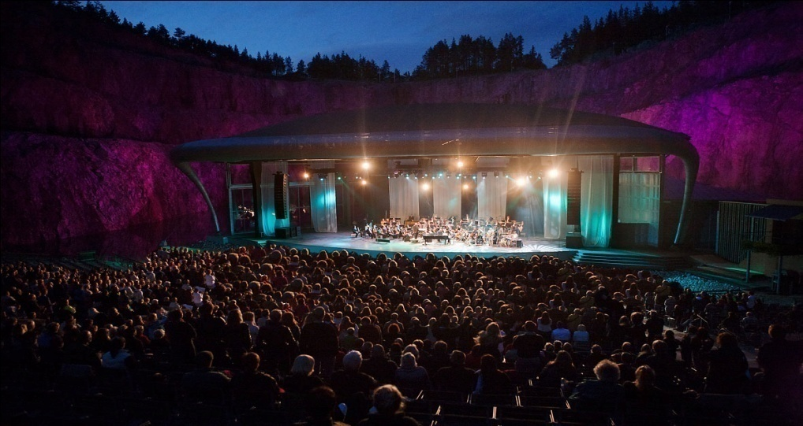
Lördag den 7 juni slås portarna upp för en ny Dalhallasäsong och för första gången
någonsin genomförs en stor körfestival i Dalhalla. 300 körsångare från hela landet
intar scenen och bjuder på de största, maffigaste och vackraste körstyckena.
Ur repertoaren framförs musikhistoriens kanske mest älskade hits, såsom O Fortuna,
An Die Freude, Fångarnas kör, Smideskören och mycket, mycket mer. Detta under ledning av dirigent, Thomas Sjöström tillsammans med ChorusNight Concert Orchestra. Kvällens solister är Carolina Sandgren, Glenn Kjellberg och Johan Åsgärde och för de cirkusartistiska inslagen står luftakrobaten, Annika Frodi Lundgren.
- Vi har länge velat göra den här typen av arrangemang i Dalhalla, säger Jill Sand, programansvarig. ChorusNight kommer att bli en otroligt mäktig och stämningsfull konsert, avslutar hon.
Hotell Lerdalshöjden i Rättvik är samarbetspartner och är det ”Festivalhotellet” många körsångare kommer att bo på.
Presskontakt:
Dalhalla, Jill Sand jill.sand@dalhalla.se 0248-79 79 54, 070-579 25 09

